IGRA Z MAGNETI

V okviru projektu NA-MA poti, smo z otroki spoznavali lastnosti magneta. Na različne načine smo preizkušali kakšne predmete magnet privlači in jih pravilno razvrstili.
Izvajali smo tudi zanimive aktivnosti z magneti: pobiranje predmetov iz mivke, risanje s sponkami in magnetom, raziskovanje kako magneti delujejo skozi papir, les, vodo.
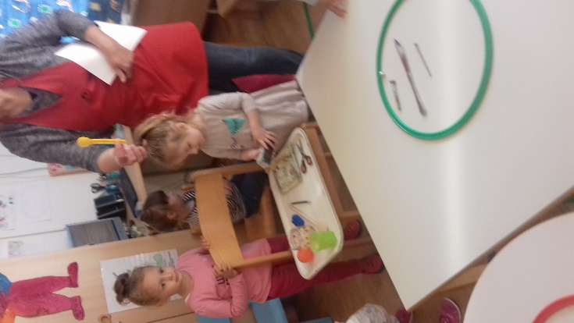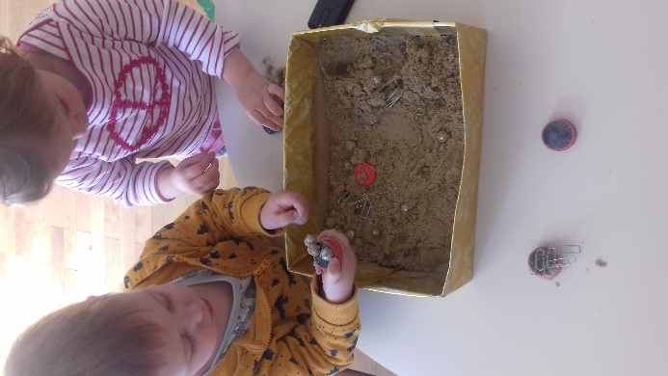
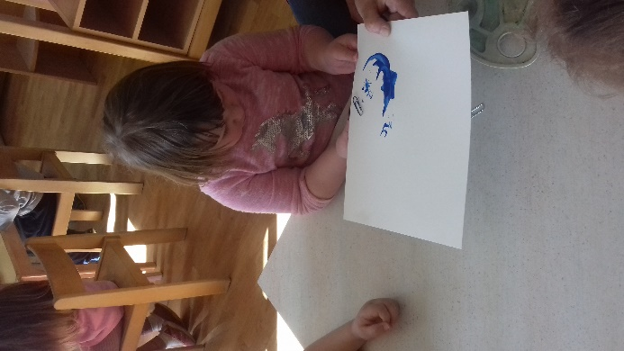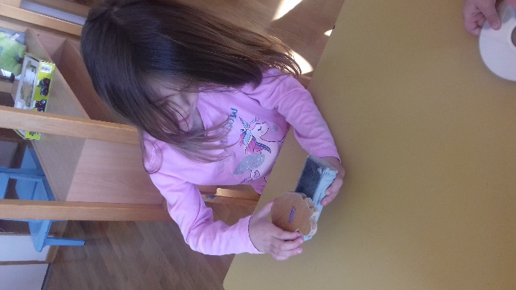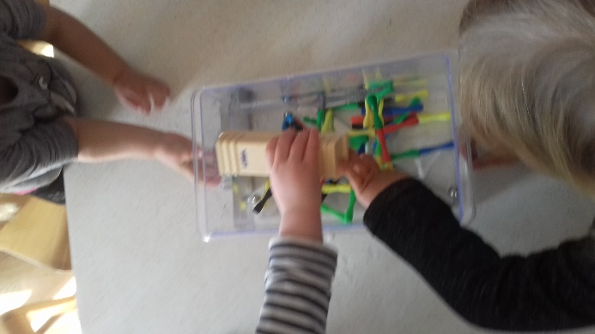

Zapisala: vzgojiteljica Karmenka Rončević

